Facoltà di Studi umanistici
Dipartimento di Filologia, Letteratura e Linguistica
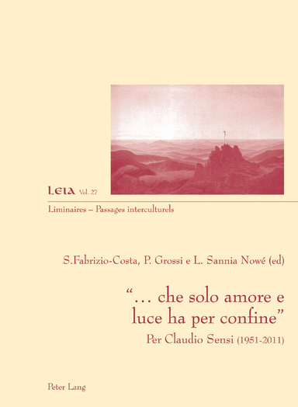Dottorato di ricerca in Studi filologici e letterari

Presentazione del volume
«… che solo amore e luce ha per confine».
Per Claudio Sensi (1951-2011),
a cura di S. Fabrizio Costa,
P. Grossi, L. Sannia Nowé,
Peter Lang, Berna 2012

Intervengono
Giulio Paulis Ignazio Putzu Silvia Fabrizio Costa
Laura Sannia Nowé

Parlano del libro
Duilio Caocci e M. Giovanna Sanjust

Coordina
Sandro Maxia

Venerdì 19 aprile, ore 17
Aula Magna “Bacchisio Motzo”
Facoltà di Studi umanistici, v. Is Mirrionis 1
(ex Facoltà di Lettere e Filosofia e Scienze della Formazione)

